

Disciplina: Física geral I

Trabalho experimental nº2

Data de realização:19/11/2017

Reflexão e refração da luz

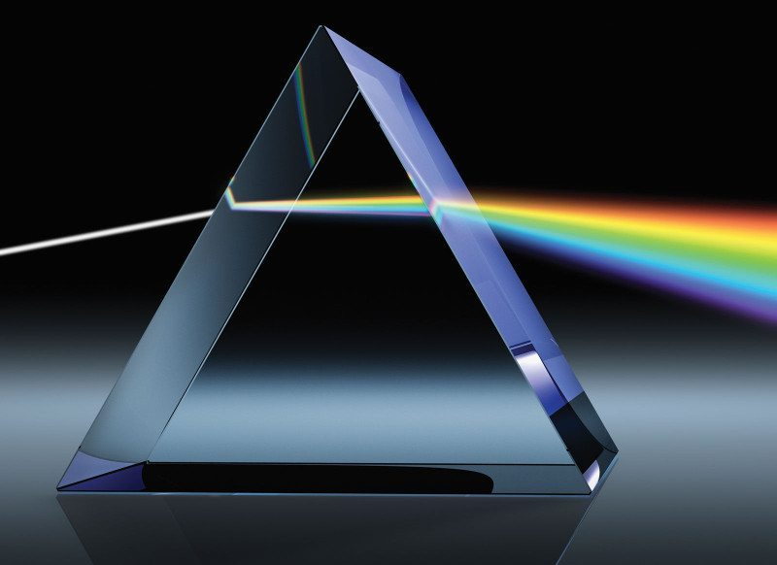

Alexandra Correia nº40188

Mafalda Rosa nº40021

Petersen Figueira nº39022

Yaroslav Kolodiy nº39859